Wutha-Farnroda, 25. März 2020

Liebe Schüler der Klasse 5a,
sehr geehrte Eltern,

die Ergebnisse eurer Englischarbeiten und die Noten der Vorträge „Auf den Spuren der Inuit“ kann ich euch und Ihnen gerne auch per Mail mitteilen, wenn Sie dies wünschen.

Bitte schicken Sie als Eltern mir dazu eine Mail an die bereits bekannte Adresse, ich werde Ihnen und damit auch euch, den Schülern, die individuellen Noten übermitteln:

anja.siebeneicher@schule.thueringen.de

Bleibt weiterhin gesund,
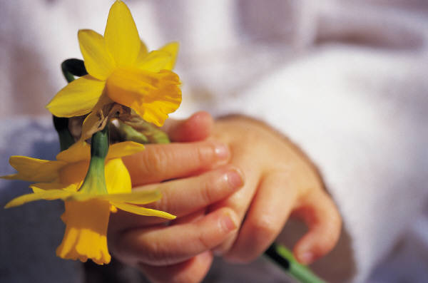

eure/Ihre Frau Siebeneicher

